Отчёт по лабораторной работе №4

Сафин Андрей Алексеевич

Содержание

# 1 Цель работы

Освоение процедуры оформления отчетов с помощью языка разметки Markdown.

# 2 Задание

Проверить работу команды make, создать и скомпилировать отчёт.

# 3 Выполнение лабораторной работы

Открыт каталог курса arch-pc, обновлен локальный репозиторий с помощью команды git pull, открыт каталог с отчётом для лабораторной работы номер 4, использованы команды make и make clean; так как команда make не создавала pdf файл, для исправления ошибки была повторно использована команда export PATH=$PATH:/usr/local/texlive/2022/bin/x86_64-linux (рис. 1). После действия выполнялись корректно. Далее был создан данный отчёт.

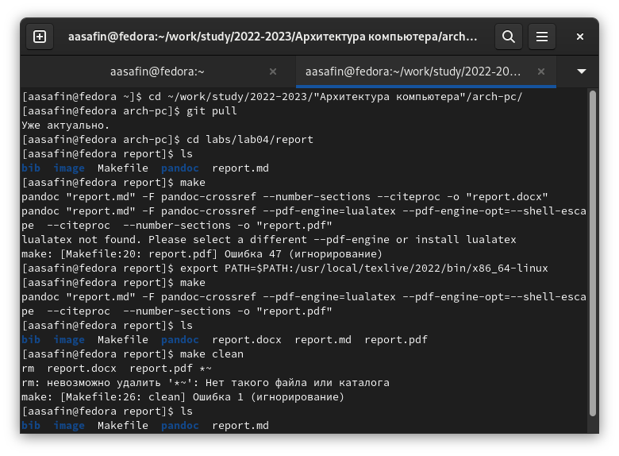

Рис. 1: Проверка работы команд make и make clean

# 4 Выводы

Работа команд, компилирующих файлы, проверена. Отчет создан.